**《用户手册》**

* Toilet Supervisor
* 2016/07/14

1. **游戏模式的选择:**

游戏模式分为两种：Normal 和 Infinite，前者人物数量有限，最后统计所用时间；后者人物数量无限，根据操作时间和结果来统计最后得分。



1. **游戏的具体操作：**

游戏控制中音量，开始，暂停等操作均需要鼠标控制，而人物的控制则采用方向键的左键和右键；

具体的规则可以参考页面：How to play;

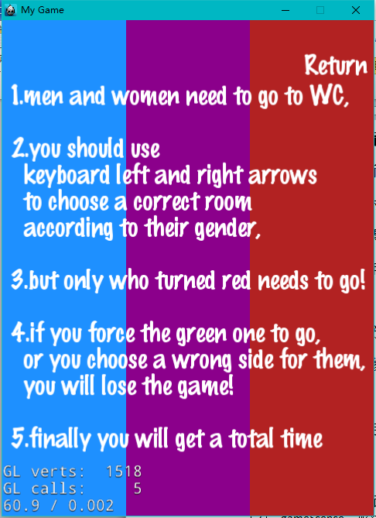

1. **游戏的排名设定：**

游戏中的排名为normal模式下的时间排名，当游戏通关后，成绩就会显示在排名上，如下图。

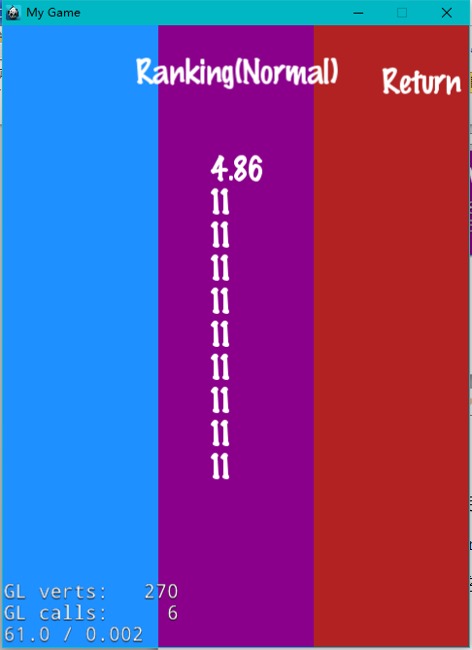

1. **游戏提示的设置:**

在游戏开始并成功一次后，界面会弹出用户提醒，提示如下图。



点击主界面中的setting可以对其进行设置，选择是否进行提示。



1. **游戏的暂停和退出：**

进入游戏后，游戏界面的右上角有如下两个按钮：



点击pause，游戏暂停，按钮变为，点击后恢复；

点击quit，退出游戏界面，返回主界面。